РЕКОМЕНДАЦІЇ

щодо організації освітнього процесу в закладах загальної середньої освіти із застосуванням технологій дистанційного навчання під час карантину

Через пандемію коронавірусу весь світ шукає альтернативні шляхи для економічного та соціального життя. І галузь освіти – не виняток, адже для нас важливо, щоб освітній процес тривав та був якісним і безпечним. Дистанційне навчання є перспективною сферою розвитку освіти і цей формат передбачає наявність всіх притаманних очному навчанню атрибутів, таких як групові дискусії, колективне обговорення пройденого матеріалу, живе спілкування тощо.
Для забезпечення повноцінного освітнього навчального процесу на відстані, окрім технічного інструментарію, вчителю необхідно володіти низкою професійних та особистих компетентностей, які дозволять зацікавити, організувати учнів на початковому етапі та втримати їхню увагу аж до завершального. Окрім того слід притримуватись нет етикету (netiquette) при співпраці учителів та учнів:
- Установити тон поваги один до одного. Вживайте привітання та звернення з повагою, як в реальному житті.
- Поважати думки один одного. Якщо відчуваєте потребу не згодитись, робіть це з повагою.
- Бути великодушними та професійними. Поводьтесь під час вебінарів, семінарів з тією ж повагою і професіоналізмом, як і в реальному житті.
- Притримуватись теми.
- Уникати сарказму. Уникайте написання того, що передає розгніваність і сарказм, навіть якщо це жарт, бо не чуючи вашого голосу й інтонації не кожний може здогадатись, що це жарт.
- Уміти пробачати. Якщо співрозмовник робить помилку не доймайте його, дайте виговоритись.
- Не підвищувати голос та не писати все великими літерами (це буде розцінюватись як підвищений тон)
- Створювати атмосферу психологічного комфорту тощо.
Дистанційне навчання це сукупність технологій, що забезпечують доставку учням основного обсягу навчального матеріалу, інтерактивна взаємодія учнів і вчителів у процесі навчання, надання учням можливості самостійної роботи з навчальними матеріалами, а також у процесі навчання.
Головним завданням дистанційного навчання є розвиток творчих та інтелектуальних здібностей дитини за допомогою відкритого і вільного використання платформ, освітніх ресурсів і програм, у тому числі, доступних в Інтернеті.

Використання платформи дистанційного навчання (Moodle, Google Classroom та інші). Учитель створює дистанційний курс (клас), реєструє учнів у курсі (або надає їм код приєднання до класу Google Classroom). У створеному дистанційному курсі вчитель розміщує текстові матеріали, презентації, відеозаписи, завдання, посилання на інші освітні ресурси. Учні ознайомлюються з навчальними матеріалами, виконують завдання та завантажують їх до системи дистанційного навчання. Учитель перевіряє, оцінює виконання завдань учнями, пише відповідні коментарі до робіт.

Застосування платформ дистанційного навчання є доречним для організації дистанційного та індивідуального навчання в закладах освіти як в синхронному так і асинхронному режимі.

Під час планування та при підготовці до уроку вчитель може застосовувати такий інструментарій:

– Google документи, презентації, таблиці, малюнки тощо: учителі разом з учнями можуть створювати і спільно використовувати документи, презентації, електронні таблиці, а також залишати коментарі;

– програма для створення скріншотів, записів відео дозволяють учителям робити скріншоти у вигляді зображень, редагувати їх і обмінюватися ними, записувати відео уроки;

– сервіси для створення хмари слів, створення інтерактивних вправ, ребусів, кросвордів.

Для проведення уроку вчитель може застосовувати такий інструментарій:

– Google документи, презентації, таблиці, малюнки: для організації спільної роботи, обговорення певної теми;

– сервіси для проведення відеоконференцій, вебінарів для проведення відео уроків;

– віртуальні дошки для доступу до матеріалів уроку та забезпечення зворотного зв’язку;

– Google форми, онлайн-тести, опитування в групах для забезпечення зворотного зв’язку та проведення контролю.
Навчальні заняття, які здійснюються з використанням чат-технологій проводяться синхронно, тобто всі учасники мають одночасний доступ до чату. Проведення чатів – спілкування користувачів мережі в режимі реального часу через інтернет-месенджери, також можливість проведення чатів є в пошті Gmail. Найпоширенішими на сьогодні є Viber, WhatsApp.
Веб-заняття це дистанційні уроки, конференції, семінари, ділові ігри, й інші форми навчальних занять, проведених за допомогою засобів телекомунікацій і інших можливостей, але з урахуванням того, що цілі повинні відповідати рівням когнітивних процесів (рис.1).
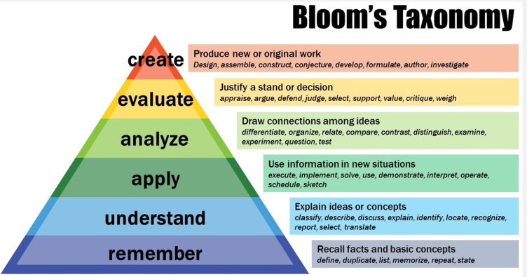
Рисунок1. Класифікація рівнів когнітивних процесів

Доволі успішним є обернений формат навчання, особливо для дітей 7-11 класів. Учні ознайомлюються з новим навчальним матеріалом дистанційно – в режимі офлайн, після чого формулюють свої запитання до нього. А от обговорення цього матеріалу з вчителем відбувається під час онлайн-уроку за безпосередньої участі учнів, або ж очно у класі у форматі живого спілкування. Витрачати цінний час спільної роботи на звичайне пасивне слухання не є доцільним.
Обернене навчання (flipped classroom) - форма змішаного навчання, за якого технології використовуються, як важіль для навчання в класі, дозволяючи вчителеві приділити більше часу для спілкування з учнями замість викладання матеріалу. Найчастіше це реалізується через створення вчителем відео-роликів, які учні можуть переглядати у позаурочний час.
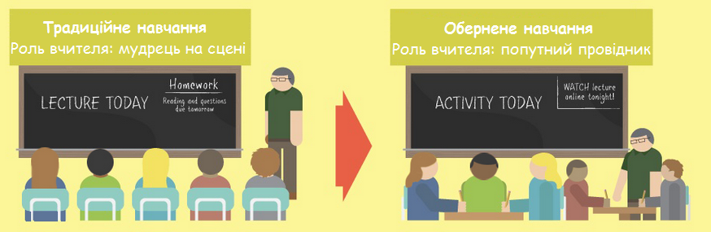 Джерело: http://dystosvita.blogspot.com/2013/06/blog-post.html
Традиційна методика викладання передбачає прочитання фрагментів підручника вдома, з обговоренням прочитаного на наступному уроці. Після цього учням задається завдання (домашнє) для перевірки закріплення матеріалу. При оберненому навчанні учні спочатку ознайомлюються з темою самостійно, зазвичай у режимі відео-уроку. У класі ж учні застосовують отримані знання для розв'язання задач чи виконання практичних завдань.
Роль вчителя полягає у допомозі тим, у кого виникли труднощі з матеріалом, а не у викладанні цього матеріалу на загал. Таким чином на уроці можна організовувати індивідуальне навчання, проектну роботу та додаткові завдання підвищеної складності. Варто зауважити, що обернене навчання не обов'язково потребує від вчителя запису власних відео-лекцій. Передусім, можна скористатись наявними відео-ресурсами. (KhanAcademy.org, Coursera.org тощо)
По-друге, варто спрямувати роботу учня при ознайомленні з матеріалом не тільки на його сприймання та запам'ятовування, а також на аналіз, залучення до групової роботи. По-третє, час у класі необхідно використовувати для практичного використання та закріплення вивченого матеріалу: проекти, написання творчих робіт, рольові вправи, дебати, моделювання ситуацій тощо. У всіх цих діяльностях учень повинен бути активним учасником, залученим у творчий процес обміну інформацією. Таким чином, зміна методики викладання при оберненому навчанні полягає не тільки, і не стільки, у зміні домашньої роботи учнів, скільки у завданнях, що вирішуються на уроці.[4]
Відео в оберненому навчанні можна переглянути за посиланням http://catlintucker.com/2012/04/flipped-classroom-beyond-the-videos/.
Для забезпечення дистанційного навчання в закладах загальної середньої освіти з іноземних мов учителям рекомендуємо висвітлювати свої презентації, мікро-навчання, відео-лекції, лекції, наукову літературу для підготовки з предмету на власних сайтах або сайтах школи.
Учитель може використовувати дистанційне навчання, яке включає подачу теоретичного матеріалу (урок/лекція, в т.ч. мультимедіа), перевірку засвоєння матеріалу, питання до матеріалу, контрольні роботи – як в текстовій, так і в тестовій формі, для самоконтролю, для оцінювання знань.
Спілкування з вчителем по видам мовленнєвої діяльності відбувається через розуміння мови на слух, читання, використання мови та письмо. Рекомендуємо вчителям надати учням зразки тестів із коментарями, що допоможе їм усвідомити та поетапно простежити перебіг роботи над завданнями, а тренувальні тестові завдання дадуть можливість сформувати навички виконання тестових завдань усіх типів; ознайомити учнів із загальними стратегіями виконання тесту заданого формату та запропонувати детальні практичні поради щодо тактики, спрямованими на успішне виконання завдань тесту; використовувати завдання чотирьох форм: завдання на встановлення відповідності, завдання з вибором однієї правильної відповіді, завдання на заповнення пропусків у тексті та завдання з розгорнутою відповіддю.
У нагоді учням також можуть стати онлайн-курси, навчально-методичні онлайн-комплекси, безкоштовні онлайн-платформи для підготовки до ЗНО BeSmart, Prometheus, iLearn та освітній портал Akademia.in.ua.
Комп’ютерні навчальні програми дозволяють тренувати різні види мовленнєвої діяльності та поєднувати їх в різних комбінаціях, усвідомити мовні явища, сприяють формуванню лінгвістичних здібностей, створюють комунікативні ситуації, автоматизують мовленнєві дії, а також забезпечують реалізацію індивідуального підходу й інтенсифікацію самостійної роботи учнів. За теорією Виготського, те що сьогодні дитина може зробити з допомогою, завтра вона зможе зробити самостійно (рис.2).

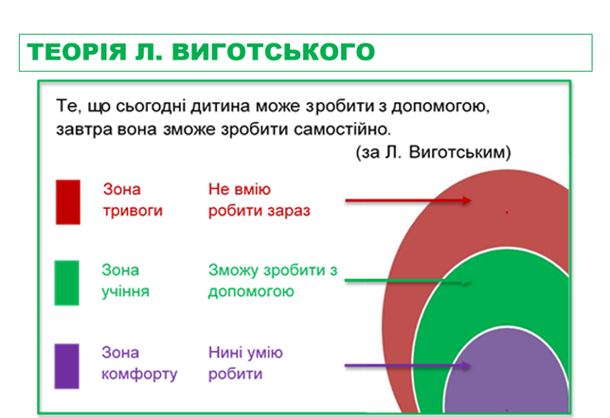
Рисунок 2. Теорія Л. Виготського
Англійська мова
Працюючи з інтернет-ресурсами під час підготовки до уроків педагоги мають можливість використовувати матеріали спеціалізованих сайтів для вчителів англійської мови. Це може бути сайт Британської Ради в Україні http://www.britishcouncil.org.ua/english/learn-online/websites, що містить інтерактивні вправи, сотні сторінок аудіo, тексту, відео і більш ніж 2000 інтерактивних вправ. Ви можете зареєструватися на сайті і додавати влaсні матеріали, спілкуватися з іншими користувачами й завантажувати безкоштовні ресурси.
У розділі «Ігри» ви зможете знайти різноманітні ігри, що допоможуть вдосконалити англійську та просто і весело провести час. На сайті також опубліковано безліч веселих та корисних жартів.
Британська Рада пропонує численні аудіо- та відеоматеріали для покращення мовної практики. Серед них є подкасти з оповіданнями, аудiосеріали, створена спільно з ВВС добірка телепрограм для вивчення англійської, а також навчальне відео з поясненнями, як правильно використовувати мову в тих чи інших ситуаціях. Працюючи з інтернет-ресурсом під час підготовки до уроків, педагоги мають можливість використовувати матеріали спеціалізованих сайтів для вчителів англійської мови.
YouTube-канал для початкової школи від Британської Ради
(https://qrgo.page.link/hVYUC)
YouTube-канал для підлітків від Британської Ради
(https://qrgo.page.link/4i9Lb)
Окрім сайту Британської Ради, пропонуємо до використання такі ресурси:
Вебсайт Premier Skills English Teach-Nology http://www.technology.com/teachers/lesson_plans/holidays/ що містить багато ідей і конкретних планів уроків.
Для отримання зворотного звязку рекомендуємо пропонувати учням онлайн-тестування, використовуючи онлайн-сервіси, платформи для створення тестів (http://osvita.ua/school/method/technol/45747 ).
РPPST.COM — тут можна знайти готові безкоштовні презентації на різноманітну тематику, лексичні та граматичні вправи, лінгвокраїнознавчий матеріал для учнів усіх вікових категорій. Завантаження будь-якої презентації значно економить час вчителя та урізноманітнює урок, робить процес навчання цікавим та сучасним,а візуалізація навчального матеріалу, яка здійснюється під час презентації, значно покращує засвоєння теми учнями та сприяє успішній реалізації мети уроку.
ESLFLOW.COM — сайт, який містить матеріали для проведення дискусій, комунікативних вправ, рольових ігор, розумових розминок, які можна використати на уроці чи при роботі з обдарованими учнями на різних рівнях: Elementary, Pre-Intermediate, Intermediate, наявність великої підбірки тематичних видруків (Flashcards),
лексичних кросвордів, а також різноманітних групових та індивідуальних ігор. Сайт пропонує готові безкоштовні презентації тематичної лексики в форматі PowerРoint.
APPLESs4THETEACHER.COM — універсальний сайт, що містить електронну бібліотеку із завданнями для розвитку навичок читання. Всі вправи, тексти та вірші розміщені відповідно до окремої тематики. Матеріали даного сайту можуть бути використані при плануванні уроків як у молодшій школі (вправи на звуки та фонеми), так і у середній (тексти, вірші, рекомендовані твори для читання).
STICKYBALL.NET — тут вчителі зможуть знайти різноманітні вправи для розвитку навичок читання: від звука до речення; граматичні вправи, що містять правила з доступним поясненням та подальшими завданнями на їх застосування; вправи, спрямовані на розвиток діалогічного мовлення; матеріали для розвитку навичок творчого письма. Окрім цього, у наявності є зразки планів уроків та інтерактивні ігри для розвитку всіх мовленнєвої діяльності.
SUPER TEACHER WORKSHEETS.COM — тут розміщена велика кількість завдань, текстів, прописів, що можуть використовуватися індивідуально кожним учнем за розділами: Reading and Writing Worksheets, Grammar, Phonics, Spelling Lists and Worksheets.
ESL TOWERr.COM — друковані та інтерактивні вправи з граматики, лексики та фонетики. Крім того, на даному сайті є безліч цікавих онлайн-вправ та ігор, що можна використовувати як під час уроків, так і під час індивідуальних занять.
ESLMONKEYS.COM — містить безкоштовні матеріали для уроків домашнього читання, граматичні вправи та тексти, плани-конспекти уроків, різноманітну методичну літературу, крилаті вирази відомих людей на різноманітну тематику, лексичні вправи, автентичні статті.

Німецька мова
Для ефективного опрацювання учнями тем, передбачених для дистанційного навчання, слід застосовувати інтернет-ресурси, які сприятимуть забезпеченню формування навичок та вмінь читання, говоріння, аудіювання та письма.
https://www.dw.com/u
Величезна безкоштовна база структурованих уроків, вправ та інтерактивних завдань з німецької мови. Її розробник — німецька медійна компанія Deutsche Welle. Розпочати вивчення можна з будь-якого рівня, а якщо є бажання, зосередитися на розмовних навичках або граматиці. Також є можливість завантажити уроки-подкасти на мобільний та слухати їх протягом дня. Не забудь підписатися на онлайн-розсилку й отримувати цікавинки, що стосуються вивчення мови.
https://www.goethe.de/de/spr/ueb.html
Безкоштовні вправи та відеоуроки для учнів з різним рівнем володіння мовою. Є окремий розділ для вивчення німецької за професійним спрямуванням: технічна лексика, робота у соціальному секторі тощо. Також можеш скористатися розробленими Goethe-Institut мобільними додатками й іграми для вивчення німецької.
https://www.audio-lingua.eu/
Найкращий спосіб вивчити мову — постійно читати та розмовляти німецькою, а також слухати носіїв мови. Audio Lingua дає таку можливість, адже це ресурс із короткими записами німців, що розмовляють на повсякденні теми. Вони розповідають про сім’ю, погоду, їжу та навіть політичні вподобання. Аудіо розділені за рівнями, як бонус можна знайти подкасти на різних німецьких діалектах.
https://www.cornelsen.de /
На цьому сайті ви можете безкоштовно завантажити в форматах PDF та DOC вправи з німецької мови для вивчення граматики, поповнення словникового запасу та засвоєння вивченого матеріалу. Всі матеріали зібрані та поділені на три групи складності — обирайте свою та вчіться.
https://deutschlernerblog.de/
Deutschlernerblog — ресурс з великою базою граматичних вправ, завданнями, що тренують сприйняття мови на слух і читання на всіх рівнях володіння мовою. Також можна знайти ігри для швидкого запам’ятовування слів, посилання на німецькі відео, музику та ще багато корисних і цікавих матеріалів.
https://www.deutsch-lernen.com /
Чудовий ресурс для тих, хто любить самостійно організувати навчальний процес. Спершу ви можете пройти короткий тест для визначення рівня мови, а потім перейти до граматичних вправ, де пояснюються певні правила. І наостанок — почитати цитати великих людей німецькою мовою.
http://www.bbc.co.uk/languages/german /
Гайд від ВВС для початківців і просунутих знавців німецької. Сайт пропонує визначити рівень мови та можливість вивчити базову лексику, щоб розповісти хто ти, звідки приїхав. На ресурсі також знайдуться книги з граматики та численні вправи.
http://www.jungschar.com/index.htm
Цей сайт розроблено спеціально для вчителів, які викладають німецьку на початковому етапі навчання, однак згодиться він і для тих, хто вивчає німецьку самостійно. Тут є загадки, історії, музика та багато іншого.
https://www.youtube.com/channel/UClBrbJXNh2sFxOuvH4o5H9g
Посилання на YouTube-канал, уроки німецької мови від Дженні, які будуть цікаві і для тих, хто тільки знайомиться з німецькою мовою, і для тих, хто вже має початковий або середній рівень підготовки. Спеціально для кожного рівня є окремий плейлист — A1, A2, B1, B2 і C1.

Французька мова
В умовах карантину та організації дистанційного навчання вчителі французької мови області можуть використовувати сайти та ресурси, що наведені нижче. Перша порада – зареєструватися на сайті https://ua.ifprofs.org/ . Цей сайт створений спеціально для вчителів/викладачів французької як іноземної, де зібрані численні ресурси для навчання та викладання. Наразі там публікуються й пропозиції щодо роботи в умовах карантину від учителів усіх країн світу.

Сайти універсальні:
http://www.dailyfrenchpod.com – англомовний сайт для щоденного вивчення французької мови, ідеальний ресурс, який забезпечить практику обох мов одночасно.
http://grammairefrancaise.net – хороший сайт для тих, хто вже володіє французькою хоча б на мінімальному рівні, адже сам сайт французькою, а тому початківцям буде складно розібратись. Сайт корисний тим, що тут міститься багато інформації з завданнями для перевірки.
http://francaisonline.com – доступні онлайн-уроки для початківців: граматичні, лексичні та фонетичні правила, діалоги та практичні теми для вивчення.
http://bescherelle.com – сайт із вправами та іграми французькою мовою, що підійдуть для всіх рівнів.
https://hosgeldi.com/fr – цікаві онлайн ігри та конструктори слів, які допомагають поповнити словниковий запас. Вам пропонують вивчити групу слів, а потім тренувати її за допомогою різних вправ.
http://www.bonjourdefrance.com/index/indexgram.htm – уроки для всіх рівнів володіння французькою: від А1 до С2.
http://fr.tsedryk.ca/ – канадський сайт, що пропонує багато матеріалів із завданнями, які можна перевірити.
http://grammaire.reverso.net/ – сайт пропонує інформацію і завдання з різних розділів мови: Les grandes notions grammaticale. Syntaxe. Conjugaison de verbe. Règles d'accord. Orthographe et typographie. Questions d'actualité
http://www.lepointdufle.net/p/apprendre_le_francais.htm https://sites.google.com/site/moncahierdactivites/cours-de-francais – сайти, на яких зібрано перелік ресурсів, що пропонують творчий підхід викладання як за темами, так й за аспектами мови та мовлення.
http://platea.pntic.mec.es/cvera/hotpot/exos/index.htm – цей сайт пропонує численні вправи для вивчення французької мови.
http://exercices.free.fr/francais/index.htm – вправи за різними напрямками мови.
http://lexiquefle.free.fr/index.htm – сайт для роботи з лексикою.
https://babadum.com/ – ігри
http://www.didierlatitudes.com / – вправи на граматику.

Сайти для відпрацювання відмінювання дієслів:
http://leconjugueu /
http://www.lverm/

Сайти – словники:
http://www.ikonet.com/fr/ledictionnairevisuel/ – візуальний словник.
http://www.larousse.fr/ – п’ять словників для вільного використання від видавництва «Ларусс»

Сайти – відео:
https://french.yabla.com/ тематичні відео.
http://www.linguo.tv відео з субтитрами.

Сайти – телебачення:
http://www.francetelevisions.fr/
http://enseigner.tv5monde.com/
http://apprendre.tv5monde.com/

Сайти – газети і журнали:
http://www.lefigaro.fr/
http://www.lexpress.fr/
http://www.lepoint.fr/

Подкасти:
http://www.bbc.co.uk/languages/french/deja_vu/
http://lang-8.com /
http://www.podcastfrancaisfacile.com/
http://www.canalacademie.com/idr161-En-francais-facile-portraits-.html
http://parlez-vousfrancais.com/
http://www.canalacademie.com/apprendre/fiche.php?id=110

Використані та рекомендовані джерела:
- Використання комп’ютерних і цифрових технологій у роботі шкільного вчителя. Кетрін Нейв, Велика Британія.- [Електронний ресурс]. – Режим доступу: http//osvita.ua – 20.11.2014.
- Загальноєвропейські Рекомендації з мовної освіти: вивчення, викладання, оцінювання/ Науковий редактор українського видання доктор пед. наук, проф. С.Ю. Ніколаєва.- К.:Ленвіт,2003.- 273 с.
- Неділя Людмила. Web-сервіси в практичній діяльності вчителя нової української школи// Цифрова компетентність сучасного вчителя нової української школи: зб. тез доповідей учасників всеукр.наук.-практ. семінару (Київ, 12 березня 2019 р.) / за заг. ред., О.В. Овчарук. – Київ.: Інститут інформаційних технологій і засобів навчання НАПН України: Київ, 2019 – 108 с.
- Перевернуті класи в Україні – нововведення методики. https://greencountry.com.ua/journal/read/green-country-rodonachalnik-perevernutih-klasiv-v-ukraini
- http://dystosvita.blogspot.com/2013/06/blog-post.html
- iLearn https://ilearn.org.ua/
- Coursera https://www.coursera.org/
- Khan Academy https://www.khanacademy.org/
- Lingva.Skills https://lingva.ua/
- Prometeus https://prometeus.org.ua/
- Edera https://www.ed-era.com

